Medienmitteilung
Erfolgreiche Stabsübergabe der Präsidentschaft des Stiftungsrates FiBL Schweiz
Während fünfzehn Jahren war Martin Ott Präsident des Stiftungsrats des Forschungsinstituts für biologischen Landbau FiBL Schweiz und leitete sehr erfolgreich die Geschicke des FiBL. Seinen Platz nimmt nun Bernard Lehmann ein, ehemaliger Direktor des Bundesamtes für Landwirtschaft und Professor für Agrarökonomie an der ETH Zürich. Er trat das Amt des Präsidenten des FiBL Stiftungsrates zum 01. September 2022 an.
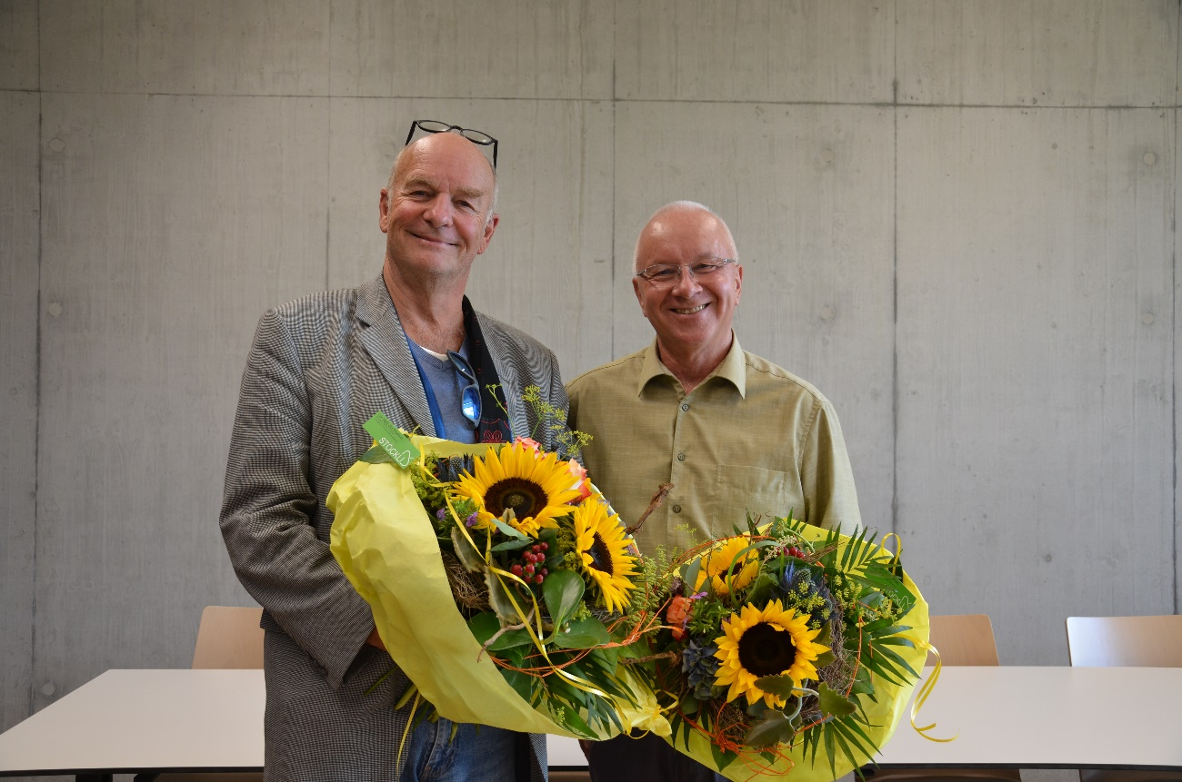
Geglückter Amtswechsel Präsidentschaft Stiftungsrat FiBL Schweiz von Martin Ott (links) zu Bernard Lehmann
(Frick, 02. September 2022) Mit dem neuen Stiftungsratspräsidenten Bernard Lehmann konnte das FiBL eine herausragende Persönlichkeit, der national wie international hohe Anerkennung zuteilwird, für das Amt des Präsidenten des Stiftungsrates FiBL Schweiz gewinnen. Bernard Lehmann war Professor für Agrarökonomie an der ETH Zürich und danach Direktor des Bundesamts für Landwirtschaft (BLW). Er ist nach seiner Pensionierung in wichtigen Funktionen ehrenamtlich unterwegs. So ist er Vorsitzender des Expertengremiums HLPE-FSN des UNO-Komitee für Welternährungssicherheit und Ernährung (CFS) in Rom, Vorstandsmitglied des Global Crop Diversity Trust in Bonn und Präsident der Plattform Wissenschaft und Politik der Schweizerischen Akademie der Wissenschaften. Seit Ende 2019 ist er bereits Mitglied des Stiftungsrats des FiBL Schweiz. Bernard Lehmann ist vom Stiftungsrat am 25. August 2022 einstimmig zum neuen Präsidenten gewählt worden und übernahm das Amt zum 01. September 2022 von Martin Ott.
Martin Ott und das FiBL verbindet eine langjährige und enge Zusammenarbeit, denn bereits vor 31 Jahren trat er als Mitglied dem Stiftungsrat bei und prägte die Weiterentwicklung des Instituts, vor allem auch dessen Erweiterung, massgebend mit. Er ist ein innovativer Vordenker und zugleich einer der grossen Bio-Pioniere der Schweiz. Ohne seinen besonderen Einsatz als Präsident des Stiftungsrats und sein breit gefächertes Netzwerk wäre die dynamische Entwicklung und das kontinuierliche Wachstum des FiBL in den zurückliegenden 15 Jahren nicht möglich gewesen.
Für Martin Ott hat Bernard Lehmann nur lobende Worte bereit: «Ich habe grossen Respekt vor der Leistung von Martin Ott. Es ist eine Übernahme seines langjährigen und erfolgreichen Wirkens und dabei ist mir die Kontinuität das Wichtigste. Dies bedeutet, den Erfolg des FiBL auf der strategischen, inhaltlichen und finanziellen Ebene weiterzuführen sowie nach und nach neue Ideen einzubringen.»
Kontakt
Deborah Bieri, stellvertretende Mediensprecherin FiBL Schweiz
Tel +41 62 865 04 15, E-Mail deborah.bieri@fibl.org
Links
fibl.org: Stiftungsrat des FiBL Schweiz
Diese Medienmitteilung im Internet
Sie finden diese Medienmitteilung im Internet unter www.fibl.org/de/infothek/medien.html.
Über das FiBL
Das Forschungsinstitut für biologischen Landbau FiBL ist eine der weltweit führenden Forschungseinrichtungen im Bereich Biolandwirtschaft. Die Stärken des FiBL sind interdisziplinäre Forschung, gemeinsame Innovationen mit Landwirt*innen und der Lebensmittelbranche sowie ein rascher Wissenstransfer. Der FiBL Gruppe gehören derzeit FiBL Schweiz (gegründet 1973), FiBL Deutschland (2001), FiBL Österreich (2004), ÖMKi (ungarisches Forschungsinstitut für biologischen Landbau, 2011), FiBL Frankreich (2017) und das gemeinsam von den fünf nationalen Instituten getragene FiBL Europe (2017) an. An den verschiedenen Standorten sind rund 350 Mitarbeitende tätig. www.fibl.org

